0

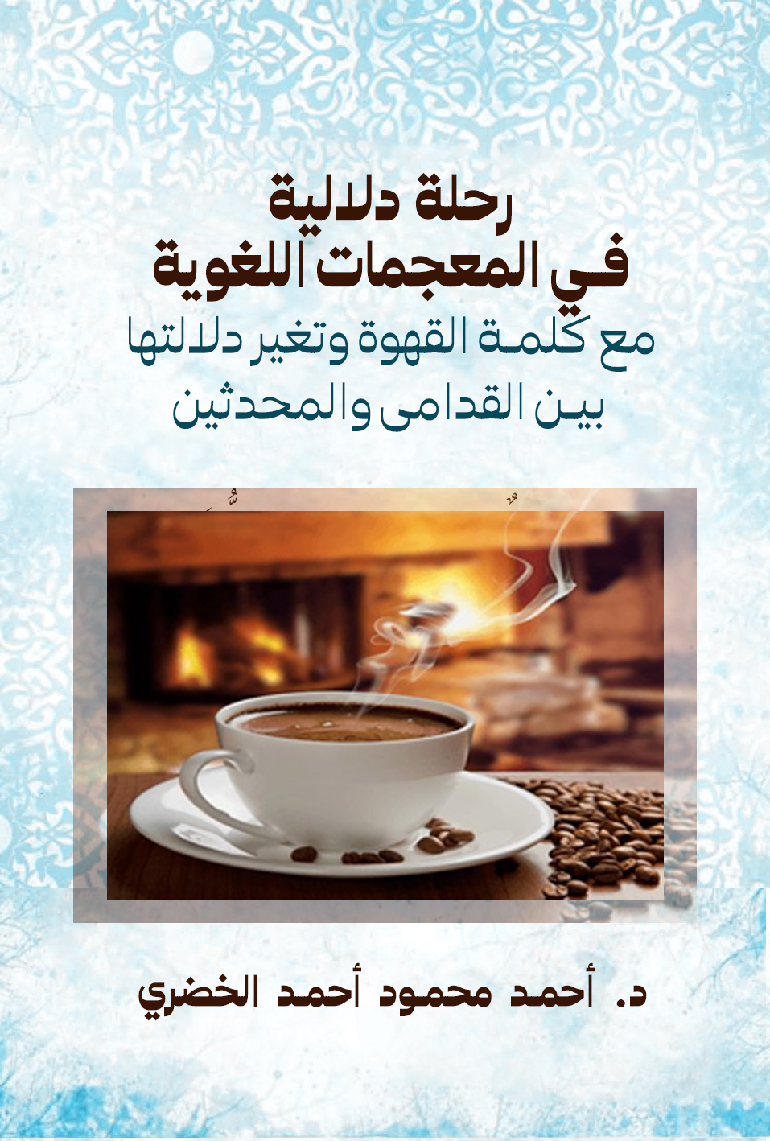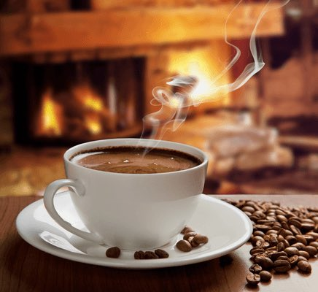

رحلة دلالية في المعجمات اللغوية مع كلمة القهوة وتغير دلالتها بين القدامى والمحدثين

✍إعداد/ د. أحمد محمود أحمد الخضري

مدرس أصول اللغة واللسانيات بجامعة الأزهر

**1447ه = 2025م**

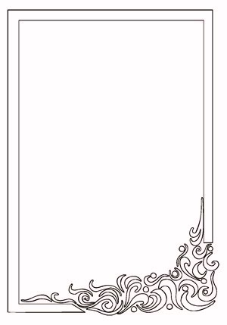

القَهْوَة

مما لا ريب فيه أن القَهْوَةُ ـــ بفتح القاف والواو، وسكون الهاء ـــ على زنة (فَعْلَة) وجمعها: قَهَوات وقَهَاوٍ([1]) كلمة عربية لا شبهة في فصاحتها، ترجع في أصل اشتقاقها إلى مادة (ق ه و) وقد جعل ابن فارس (ت395ه) الكَثْرَة والخِصْب([2]) أصلًا دلاليًّا عامًّا، ومعنىً محوريًّا يتناول جميع من تفرع عن هذه المادة من صيغ ومشتقات، فقال: "الْقَافُ وَالْهَاءُ وَالْحَرْفُ الْمُعْتَلُّ أَصْلٌ يَدُلُّ عَلَى خِصْبٍ وَكَثْرَةٍ "([3]).

وبتتبع كلمة القَهْوَة في بعض كتب اللغة ومعاجمها؛ لمعرفة ما تدل عليه، لاحظت ترددها بين عدة معانٍ، منها ما صرح به الخليل(ت170ه) قائلا:"والقَهْوَةُ: الخَمْرُ سُميّت قَهْوَة؛ لأنّها تُقْهِي الإِنسانَ.أي: تُشْبِعُه، وتَذْهَب بشَهْوةِ الطَّعَام"([4]).

في هذا النص يذكر الخليل أن معنى القَهْوَة هو: الخَمْر، ثم يوضح لنا عِلِّة تسميتها بذلك لأنها تُقْهِي شَارِبِهَا عن الطعام أي: تَذْهَب بشهوتهِ للطَّعَام وتُشْبِعُه فملحظ التسمية هذا الذي صرح به الخَلِيل يمكن عده من باب تسمية الشيء بصفة فيه وخاصية من خصائصه وهي: فقدان الشَّهَيَّة للطعام والشَّبَع.

وكاد اللغويون يجمعون على ما ذكره الخليل، فها هو ذا ابن قتيبة (ت276ه) يقول"والقَهْوَةُ: الخَمْرُ، سمِّيت بذلك؛ لأنها تُقْهِي، أي: تَذْهَب بشهوة الطَّعَام، قال الكَسَائِي يقال قد أقْهَى الرَّجلُ، إذا قَلَّ طُعْمُهُ "([5]).

وقال ابن دريد(ت321ه): " القَهْوَةُ: الْخَمْرُ سُمِّيت بذلك؛ لِأَن الْإِنْسَان يَقْتَهِي بهَا عَن الطَّعَام فَلَا يَشْتَهِيْهِ"([6])، كما وافق الخليل في التعريف وملحظ التسمية كلٌّ من الفارابي (ت350ه)([7]) والأزهري(ت370ه)([8]) والصاحب ابن عباد (ت 385ه)([9])، والجوهري(ت393ه)([10])، وابن سيده(ت458ه)([11]) وابن منظور(ت711ه)([12]) والزبيدي (ت1205ه)([13]) من القدامى، ومن لغويي العربية المحدثين: البستاني (ت1300ه)([14])، والشرتوني(ت 1331ه)([15]) ولويس معلوف(ت1365ه)([16]).

وبهذا المعنى عرف الجاهليون كلمة القَهْوَة فترددت في بعض أشعارهم، من ذلك قول أُحَيْحَة بن الجُلَاح([17]) (ت نحو120ق. ه):

لِتَبْكِني قَيْنَةٌ وَمِزْهَرُهَا ∴ وَلتَبْكِني **قَهوَةٌ** وَشَارِبُهُا([18])

ولم يؤثر مجيء كلمة القَهْوَة في آي الذكر الحكيم، كما لم أصادفها فيما رجعت إليه من الأحاديث النبوية الشريفة، وبعض الآثار الواردة عن الصحابة ـــ رضوان الله عليهم ـــ.

وتحمل كلمة القَهْوَة دلالة أخرى، أشار إليها أحد أئمة اللغة المتأخرين وهو الزبيدي (ت1205ه)، فبعد أن ذكر دلالة القَهْوَة على: الخَمْرِ قال: "هَذَا هُوَ الأصْلُ فِي اللُّغَةِ ثمَّ أُطْلِقَت على مَا يُشْرَبُ الآنَ مِن البُنِّ لثمَرِ شَجَرٍ باليَمَنِ، يُقْلَى على النارِ قَلِيلاً ثمَّ يدُقُّ ويُغْلَى بالماءِ"([19]) فمعنى القَهْوَة حسب كلام الزبيدي: شراب يتخذ من مَغْلِى حُبُوب البُّنِّ المُحَمَّصَة المَطْحُونَة.

ومن يطالع المعجمات التي سبقت الزبيدي، لا يجد لتلك الدلالة ذكرًا، فلم يشر إليها أحد من اللغويين المتقدمين، مما يدل على أن الزبيدي متفرد بتلك الدلالة، ويبدو أنه اعتمد في تدوينها على مصادره الخاصة، فلعلها من سماعه الخاص ممن عاصرهم أو عاش معهم، مما يدل على أنها استعملت في زمنه أو قبله بقليل.

وقد تناقل تلك الدلالة بشيء من الإيجاز غير واحد من اللغويين المحدثين، مثل البستاني (ت1300ه) حيث قال: " والمُوَلَّدُون يُسَمُّونَ شَرَابَ البُّنِّ بالقَهْوَةِ "([20]) فالبستاني يعزو استعمال القَهْوَة بدلالتها علي شَرَاب البُّنِّ للمُوَلَّدِين، مما يعضد القول بأنها دلالة مُوَلَّدَة لا عهد للعرب الفصحاء بها، وبمثل ذلك قال الشرتوني(1331ه)([21])، وعبد الله البستاني (ت1348ه)([22])، وذكر أصحاب المعجم الوسيط أن من معاني القَهْوَة " شَرَاب مَغْلِى البُّنِّ "([23]) وقد أثبتوا تلك الدلالة على أنها مُوَلَّدَة([24]).

✍ومن العرض السابق لأقوال بعض اللغويين يظهر لنا أن القَهْوَة في أحد معانيها تدل على: شَرَاب البُّنِّ المَغْلِى، أو شراب يتخذ من مَغْلِى حُبُوب البُّنِّ المُحَمَّصَة المَطْحُونَة وتلك الدلالة لم يعرفها أكثر علماء العربية القدامى سوى الزبيدي؛ فلقد نقلها المُوَلَّدُون إلي معنى آخر وهو: شَرَاب البُّنِّ المَغْلِى، غير الذي كان أهل اللغة يعرفونها بها قديمًا وهو الخمر؛ فهي من قبيل المُوَلَّد المعنوي، وهذا ما أَيَّدَهُ بعض اللغويين المحدثين، ولعل شَرَاب البُّنّ ِالمَغْلِى سمي قَهْوة؛ لأنه أيضًا يُقْهِى شَاربه عن الطَّعَام أي يُشْبِعُه ويذهب بشهوته للطعام، فالخَمْر وشَرَاب البُّنِّ المَغْلِى يفعلان ذلك.

وقد ترددت كلمة القَهْوَة بدلالتها على: شَرَاب البُّنِّ المَغْلِى، في نظم بعض أدباء وشعراء القرن العاشر الهجري، من ذلك قول إبراهيم بن المُبَلِّط([25]) (ت948ه):

|  |  |  |
| --- | --- | --- |
| يَا عَائِبـًـا لسَوَادِ **قَهْوَتِـنَـــــ**ا التي | ∴ | فيهـــا شِفَاءُ النَّفْسِ من أَمْرَاضِهَا |
| أَفَلا تَرَاهَا وهْىَ في فِنْجَانِهَـــا | ∴ | تَحْكِي سَوَادَ العَيْنِ وَسْطَ بَيَاضِهَا([26]) |

ولا زالت القَهْوَة تستعمل بتلك الدلالة في كثير من البلاد العربية حتى وقتنا هذا وفي لهجتنا المصرية يبدل بعض أهل الوجه البحري من سكان القاهرة وضواحيها وبعض المدن المجاورة القاف همزة فيقولون: ( أَهْوَة ).

ومن الدلالات التي تفيدها كلمة القَهْوَة ما صرح به دوزي(ت1300ه) قائلًا: "القَهْوَةُ مَحَلٌّ تُقَدَّمُ فيه القَهْوَة أي: شَرَابُ البُّنِّ"([27])، ويفهم من قوله أن معنى القَهْوَة: مَحَلٌّ أو مكانٌ أُعِدَّ لتقديم القهوة وشربها فيه، وينسب الشرتوني(ت1331ه) تلك الدلالة للمُوَلَّدِين فيقول: "والمُوَلَّدُون يُسَمُّونَ المَوْضِع الذي يَكْثُر فيه شُرْبِهَا: قَهْوَة "([28]) وتابعه في ذلك لويس معلوف(ت1365ه)([29])،ويوضح عبد الله البستاني(ت1348ه) مظهر التطور الدلالي الذي لحقها ، عقب ذكره لدلالتها على : المكان أو المَحَلِّ الذي تُشْرَب فيه، فقال : " القَهْوَةُ: المَوْضِع الذي أُقِيْمَ لشُرْبِهَا فِيهِ، وهو مَجَازٌ لتسمية المَحَلِّ باسم الحَالِّ فيه "([30]) ، ومُؤَدَّى كلامه أن تلك الدلالة متطورة عن سابقتها وهى: شَرَاب البُّنِّ المَغْلِى عن طريق المجاز المرسل لعلاقة الحَالِّية.

ويفسر أصحاب المعجم الوسيط القَهْوَة بأنها: "مكانٌ عَامٌّ تُقَدَّمُ فيه القَهْوَةُ ونحوُهَا من الأَشْرِبَةِ"([31]) وقد نصوا عن أن تلك الدلالة مُوَلَّدَة([32])، ويجعل د/أحمد مختار عمر (ت1424ه) القَهْوَة بتلك الدلالة مرادفة لكلمة المَقْهَى، حيث قال: " القَهْوَةُ: المَقْهى مَحَلُّ شُرْب القهوة ونحوها، يقال: التَقَى الأَصْحَاب في القَهْوةِ "([33])، وعن دلالة لفظ المَقْهَى قال "المَقْهَى جمع مَقَاهٍ: مَكَانٌ عامٌّ تقدَّم فيه القهوةُ ونحوُها من المَشْرُوبات السَّاخِنَة والبَارِدَة"([34]).

ويستفاد مما تقدم ذكره، التقارب الملحوظ في كلام بعض اللغويين في أن من معاني كلمة القَهْوَة: المَحَلّ أو المكان الذي تُشْرَب فيه القَهْوَة ونحوها من الأَشْرِبَةِ وكما أن القَهْوَةَ بمعنى: شَرَاب البُّنِّ المَغْلِى من صنيع المُوَلَّدِين، فقد ولَّدُوا أيضًا للقَهْوَةِ عن طريق المجاز لعلاقة الحَالية دلالة أخرى، وهى إطلاقها على المكان المُعَدّ لشراب مَغْلِى البُّنِّ فأصبح لفظ القَهْوَة مشتركًا في عرف المُوَلَّدِين بين معنيين: مَغْلِى البُّنِّ ومَكَان أو مَحَلّ تَقُدِيْمُه وشُرْبِهِ فيه.

وبالنظر في الدلالات السابقة لكلمة القَهْوَة يلاحظ اتفاقها والأصل الدلالي الذي ساقه ابن فارس (ت395ه) لمادة (ق ه و) وهو: الكَثْرَةُ والخَصْب، وبشيء من التلطف في التأويل يمكن حمل الدلالات الثلاث على ما قرره ابن فارس، فيبدو لي أن ملمح الكَثْرَة متحقق في دلالة القهوة على: الخمر، من جهة أنها تَقْهِي شاربها عن الطعام، أي تذهب بشهوتهِ للطعام، وتشبعه فلا يشتهيه، مما يترتب على ذلك كثرة الطعام عند شاربها؛ لقلة تناوله له بسبب شرب القَهْوَة أي الخَمْر، وهذا ما ألمح إليه ابن فارس في قوله: " فَأَمَّا قَوْلُهُمْ: أَقْهَى الرَّجُلُ مِنْ طَعَامٍ، إِذَا اجْتَوَاهُ([35])فَلَيْسَ ذَلِكَ مِنْ جِهَةِ اجْتِوَائِهِ إِيَّاهُ، وَإِنَّمَا هُوَ مِنْ كَثْرَتِهِ عِنْدَهُ حَتَّى يَتَمَلَّأَ عِنْدَهُ فَيَجْتَوِيَهُ. وَأَمَّا الْقَهْوَةُ فَالْخَمْرُ قَالُوا: وَسُمِّيَتْ قَهْوَةً أَنَّهَا تُقْهِي عَنِ الطَّعَامِ; وَالْقِيَاسُ وَاحِدٌ([36]) " ([37]). وكما أن شراب البُّنّ هو أيضًا يَقْهِي شاربه عن الطعام، فمن الآثار المترتبة على ذلك كثرة الطعام ووفرته لدى شاربه؛ لقلة تناوله له بسبب شُرْب البُّنِّ المَغْلِى.

كما يلاحظ أن ملمح الكثرة متحقق ـــ أيضًا ــ في دلالة القَهْوَة على: المَحَلّ أو المكان الذي تُشْرَب فيه القَهْوَة؛ لكثرة تردد وإقبال الناس على هذا المكان؛ لتناول القَهْوَة وغيرها من المشروبات الساخنة والباردة.

وفي ضوء هذا التعدد الدلالي لكلمة القَهْوَة، فمن المؤكد أن تطورًا قد أصابها؛ وعمّا اعتراها من تطور دلالي أقول: إنها كانت قديمًا تدل على: الخَمْرِ، وبذلك المعنى عرفها الجاهليون وترددت في بعض أشعارهم، ثم تطورت دلالتها على ألسنة المُوَلَّدين فأطلقت على: شراب يُتَّخَذ من مَغْلِى حُبُوبِ البُّنِّ المُحَمَّصَة المَطْحُونَة، وهذا يتفق وما ذكره الزبيدي (ت1205ه) فقد أشار إلى هذا التطور الحاصل في دلالة كلمة القَهْوَة بقوله: " القَهْوَةُ: الخَمْرُ... قُلْتُ: هَذَا هُوَ الأصْلُ فِي اللُّغَةِ ثمَّ أُطْلِقَت على مَا يُشْرَبُ الآنَ مِن البُنِّ لثمَرِ شَجَرٍ باليَمَنِ، يُقْلَى على النارِ قَلِيلاً ثمَّ يدُقُّ ويُغْلَى بالماءِ"([38]) وربما كان مظهر هذا التطور الدلالي هو المجاز على سبيل الاستعارة بجامع المشابهة بين الخمر، وشراب البُّنِّ في قوة التأثير، حيث إن شراب البُّنِّ له أثر قوي وفعال في تنبيه الذهن وإيقاظه وكذلك الخَمْرِ المُسْكِرَة التي لها تأثير قوي أيضًا، ولكن في تغييب العقل والذهاب ببعض قواه أو بِكُلِّهَا.

كما اكتسبت كلمة القَهْوَة دلالة أخرى ترتبط ارتباطًا وثيقًا بدلالتها على: شراب البُّنِّ المَغْلِى، حيث أفادت معنى: مَحَلّ أو مَكَان شُرْبِ القَهْوَةِ ونحوها، وهذا انتقال دلالي عن طريق المجاز المرسل، والعلاقة التي سوغت هذا الانتقال هي الحالية، وقد التمس أحد اللغويين المحدثين مظهر هذا التطور الدلالي بقوله: " القَهْوَةُ: المَوْضِع الذي أُقِيْمَ لشُرْبِهَا فِيهِ، وهو مَجَازٌ لتسمية المَحَلِّ باسم الحَالِّ فيه "([39]).

والظاهر أن دلالة كلمة القَهْوَة على: شَرَاب البُّنِّ المَغْلِى، وعلى المكان المخصص والمُعَدّ لتقديمه وشُرْبِهِ فيه، ونحوه من المشروبات الساخنة والباردة، من أكثر الدلالات شيوعًا واستعمالًا في عربيتنا المعاصرة وفي لغة التخاطب، ولكن الاستعمال الدارج قد غير في نطقها فبعض أبناء الوجه البحري من سكان القاهرة وضواحيها، يبدلون القاف همزة فيقولون أَهْوَة، ويستعملونها بدلالتيها السابقتين، أما دلالة كلمة القَهْوَة على الخمر فقد تلاشت من الاستعمال المعاصر عند متكلمي العربية في العصر الحديث أو كادت خلافًا لما كان عليه الحال، من ذيوعها وشهرتها في العصور القديمة.

د/ أحمد محمود أحمد الخضري

**مدرس أصول اللغة واللسانيات**

**بكلية الدراسات الإسلامية والعربية للبنين بقنا**

dr.ahmedalkhodary@gmail.com

1. **(( ينظر:االمحيط في اللغة، 4/18(ه ق و) ومعجم اللغة العربية المعاصرة:3/1867(ق ه و).** 
2. **(( الخِصْبُ: الخَيْرُ، والنَّمْاء، والبركة، ورَفَاهِيَة العَيْش. المعجم الكبير: 6/406(خ ص ب).** 
3. **(( مقاييس اللغة: 5/34 (ق ه و).** 
4. **(( العين: 4/64(ه ق و).** 
5. **((أدب الكاتب: ص 165.** 
6. **(( جمهرة اللغة: 2/980 (ق ه و).** 
7. **(( ينظر: ديوان الأدب، 4/9.** 
8. **(( ينظر: تهذيب اللغة، 6/182(ه ق و).** 
9. **((ينظر: المحيط في اللغة، 4/18(ه ق و).** 
10. **(( ينظر: الصحاح، 6/2470(ق ه و).** 
11. **((ينظر: المحكم، 4/392(ه ق و).** 
12. **(( ينظر: لسان العرب: 5/3767(ق ه و).** 
13. **((ينظر: تاج العروس: 39/371(ق ه و).** 
14. **((ينظر: محيط المحيط، ص 761(ق ه و).** 
15. **(( ينظر: أقرب الموارد، 2/1049(ق ه و).** 
16. **(( ينظر: المنجد معجم مدرسي للغة العربية، ص 700(ق ه و).** 
17. **(( هو الشاعر الجاهلي أبو عمرو أُحَيْحَةُ بن الجُلاَح الأوْسِيُّ، من دهاة العرب وشجعانهم وكان سيد الأوس في الجاهلية، ضاع أكثر شعره فلم يصلنا منه سوى القليل، توفي نحو سنة 120 قبل الهجرة. ينظر: الأغاني، 15/36، وخزانة الأدب: 3/357 ومعجم الشعراء الجاهليين د/عزيزة فوال، ص 10، 11.** 
18. **(( البيت من (المنسرح) للشاعر في: ديوان أُحَيْحَة بن الجُلاَح، تحقيق/ د. حسن محمد باجودة ص62[ القَيْنَةُ: الأمَةُ المُغَنِّيَةُ، والمِزْهَرُ: العُودُ الذي يُضْرَبُ به. القاموس المحيط، ص 1226 (ق ي ن)، ص 304(ز ه ر)] الشاهد: استعمل الشاعر لفظ القهوة بمعنى الخمر.** 
19. **(( ينظر: تاج العروس، 39/371(ق ه و).** 
20. **((محيط المحيط: ص 761 (ق ه و).** 
21. **((ينظر: أقرب الموارد، 2/1049(ق ه و)**
22. **((ينظر: البستان معجم لغوي، 2/2024(ق ه و).** 
23. **(( المعجم الوسيط: ص 792(ق ه و).** 
24. **(( ينظر: السابق، الصفحة نفسها.** 
25. **(( هو الشيخ الفاضل برهان الدين إبراهيم بن المُبَلَّط من شعراء القاهرة توفي سنة 948ه. ينظر الكواكب السائرة بأعيان المائة العاشرة: نجم الدين بن محمد الغزي (ت1061هـ) تحقيق /خليل المنصور، 2/87، 88، وشذرات الذهب في أخبار من ذهب: ابن العماد (ت1089ه) 10/389، 390**
26. **((البيتان من (الكامل) للشاعر في: الكواكب السائرة بأعيان المائة العاشرة: 2/87، 88، ورَيْحَانَةُ الأَلِبَّا وزهرةُ الحَيَاة الدُّنْيَا: شهاب الدين الخفاجي (ت1069هـ) تحقيق/ عبد الفتاح محمد الحلو 2/124، [ الفِنْجَانُ: قَدَحٌ صغيرٌ من الخَزَفِ ونَحْوِه، تُشْرَبُ فيه القَهْوَةُ ونحوُها والجمع: فَنَاجِيْن. المعجم الوسيط، ص 727 (ف ن ج)] يمدح الشاعر القَهْوَة، فيرى فيها شفاء من الأدواء النفسية ثم يشبهها وهى في فنجانها بسواد حَدَقَة العين وسط بياضها. والشاهد: مجيء لفظ القَهْوَة بمعنى: شَرَاب البُّنِّ المُغْلَى.** 
27. **(( تكملة المعاجم: 8/403(ق ه و).** 
28. **((أقرب الموارد: 2/1049(ق ه و).** 
29. **(( ينظر: المنجد معجم مدرسي للغة العربية، ص 700(ق ه و).** 
30. **(( البستان: 2/2024(ق ه و).** 
31. **(( المعجم الوسيط: ص 792(ق ه و)**
32. **(( ينظر: السابق، الصفحة نفسها.** 
33. **(( معجم اللغة العربية المعاصرة: 3/1867(ق ه و).** 
34. **(( السابق: الصفحة نفسها.** 
35. **(( الاجْتِوَاءُ: الكُرْهُ. ينظر: العين، 6/197(ج و ى).** 
36. **((حين تتشابه الدلالات المتفرعة عن الأصل، ويمكن إرجاعها وردها إلى هذا الأصل فإن ابن فارس يسمى هذا التشابه قياسًا. ينظر: ابن فارس وأثره في الدراسات اللغوية: د/أمين محمد فاخر، ص 212.** 
37. **((مقاييس اللغة: 5/34 (ق ه و).** 
38. **(( ينظر: تاج العروس، 39/371(ق ه و).** 
39. **(( البستان: 2/2024(ق ه و).** 